Московский Государственный Технический Университет им. Баумана

Отчет по лабораторной работе №1

«Основные конструкции языка Python»

по дисциплине «Базовые компоненты интернет-технологий»

Выполнил: Лялько Никита

Группа: ИУ5-32Б

**Описание задания:**

Разработать программу для решения биквадратного уравнения.

Программа должна быть разработана в виде консольного приложения на языке Python.

Программа осуществляет ввод с клавиатуры коэффициентов А, В, С, вычисляет дискриминант и ДЕЙСТВИТЕЛЬНЫЕ корни уравнения (в зависимости от дискриминанта).

Коэффициенты А, В, С могут быть заданы в виде параметров командной строки. Если они не заданы, то вводятся с клавиатуры в соответствии с пунктом 2. Описание работы с параметрами командной строки.

Если коэффициент А, В, С введен или задан в командной строке некорректно, то необходимо проигнорировать некорректное значение и вводить коэффициент повторно пока коэффициент не будет введен корректно. Корректно заданный коэффициент – это коэффициент, значение которого может быть без ошибок преобразовано в действительное число.

**Текст программы:**

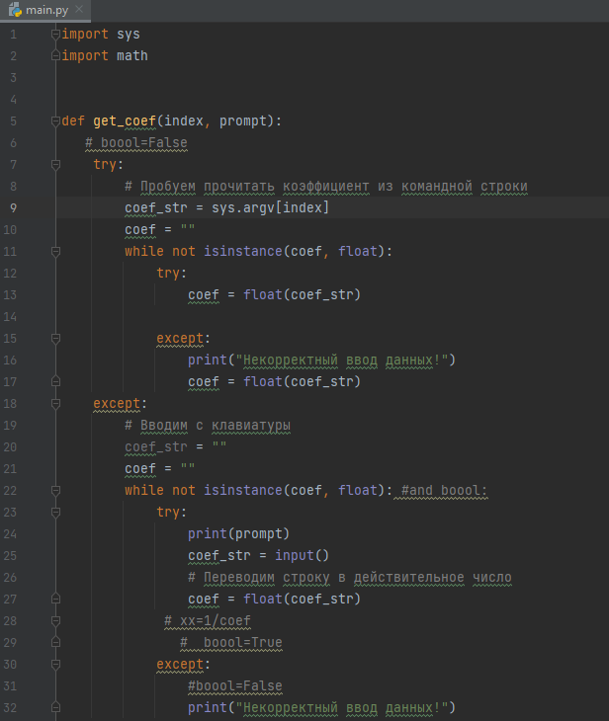

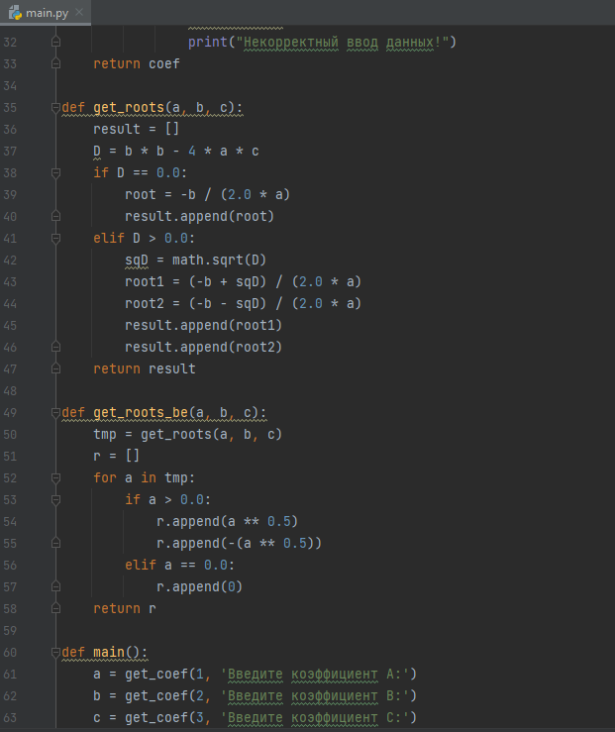

**Экранные формы:**

